MAGNETY
Mgr. Iva Frýzová, Ph.D.
Zaměření úlohy:
Žák na základě experimentu zjišťuje, že vlastnosti předmětu jsou vázány na látku, ze které jsou vyrobeny, nikoli na daný předmět.
Pomůcky:
Magnety, dřevěná vařečka, železná podkova, dřevěná vařečka, plastová fixa, skleněná lahvička, hliníková lžička, papírová sešit, vosková voskovka
Postup:
- Žáci si ve skupinách prohlédnou sadu předmětů a pojmenují jak předměty, tak materiál, ze kterého jsou vyrobeny.
- Učitel ukáže žákům magnet a zeptá se, který z předmětů by si mohl přitáhnout magnetem.
- Poté žákům rozdá magnety a ti ověřují, které z předmětů na stole magnet přitahuje – třídí předměty na kartu, kde je uvedeno, zda magnet působí přitažlivě či nepůsobí magnetickou silou (viz fotografie).
- Společně s učitelem zkontrolují svá řešení.
- Následně učitelů vyzve žáky, aby se prošli po třídě a zjistili, které další předměty magnet přitahuje a na které nepůsobí.
- Nyní učitel vyzve žáky, aby si sesedli do kroužku společně diskutují, které z předmětů ve třídě magnet přitahoval a které nikoli. Mohou doplňovat i o zkušenosti z domova.
- Učitel položí žákům otázku: „Je důvodem působení magnetu samotný předmět nebo látka, ze které je předmět vyroben?“ (Žáci by měli vyvodit, že magnetismus je vlastností materiálu, nikoli předmětu).
- Učitel žákům vysvětlí, že magnety se přitahují k předmětům vyrobeným z některých kovů, nejčastěji ze železa.
- Učitel ukazuje žákům předměty z pokusu a další předměty ve třídě. Žáci doplňují, proč je ně magnet působí (přitažlivou silou) nebo nepůsobí. Např. „Magnet vařečku nepřitahuje, protože je ze dřeva. Magnet nohu od lavice přitahuje, protože je ze železa.“
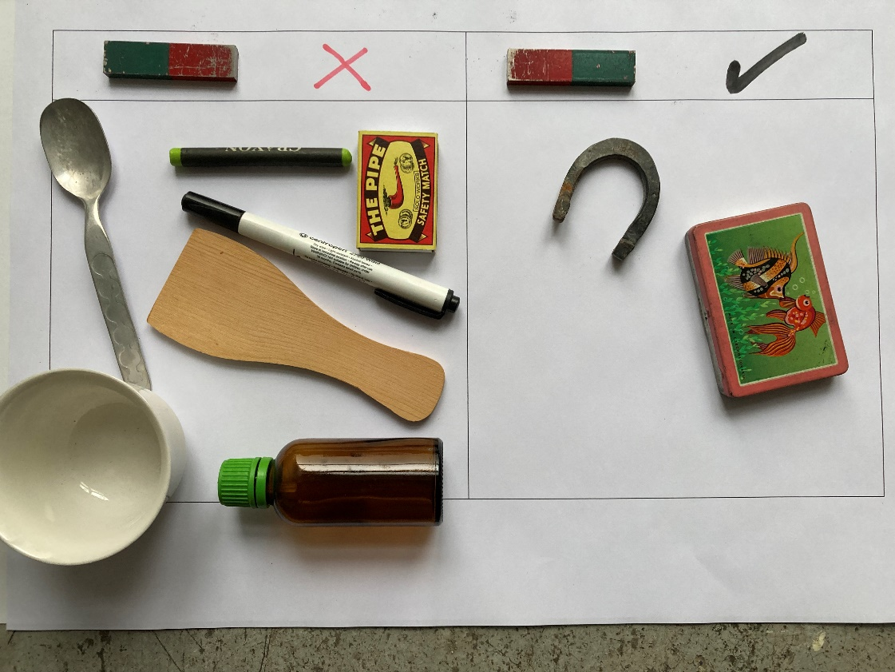
Ilustrační foto autorka úlohy

